
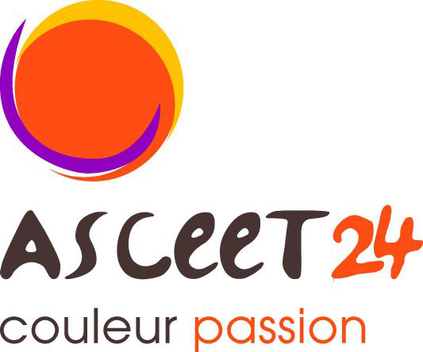

RALLYE CULTUREL NATIONAL

En complément du règlement du rallye et notamment son article 5, les œuvres proposées seront acheminées par les participants et demeureront sous leur entière responsabilité jusqu’à leur prise en charge par les organisateurs.

Le nombre d’œuvres à exposer sera limité à 3 par participant.

Lors du dépôt d’une œuvre, une fiche de réception sera remise par l’ASCE organisatrice qui permettra de constater la conformité de l’œuvre déposée et son état général.

Les créations exposées seront uniquement celles réalisées par les participants au rallye. Elles seront installées dans une salle du Centre international de Séjour de Montignac-Lascaux, spécialement dédiée à l’exposition. Cette salle sera placée sous la responsabilité des organisateurs qui prendront une assurance complémentaire adaptée aux œuvres.
Selon sa valeur, l'œuvre devra être assurée par son auteur (créateur).
Afin de préparer l’exposition dans de bonnes conditions, nous vous remercions de bien vouloir nous indiquer, à l’aide de la fiche ci-dessous, les caractéristiques de l’œuvre.
ASCE :

AUTEUR (NOM- Prénom) :

Type (dessin, poterie, sculpture, patchwork……..) :
(joindre une photo avec au dos N° d’Asce et nom de l’auteur)

Dimensions :
H : L : l : Prof :

Valeur estimée :

Fait à , le
L’auteur Visa du Président(e) d’ASCE

